Завдання для учнів 8 класу
8 клас біологія
- Загальна характеристика сенсорних систем організму людини. Зорова сенсорна система людини.§§41,42. https://www.youtube.com/watch?v=9Uhc7c0D6S0&feature=share&fbclid=IwAR0N52meAFVsLB8uP-v2MW6RSXq1NvNhQcCw5lg-1xc98ePnfs6iEnzWfq8
- Особливості функціонування ока людини. Гігієна зору. §43, завд.1-4 стор. 207.
- Слухова сенсорна система. Вухо. Гігієна слуху.§44.
8 клас географія
- Населення України та світу. Кількість населення в світі та Україні. Чинники, що впливають на кількість населення: природний рух, міграції.§49. завд. 1-4 стор. 241
- Статево-віковий склад населення світу й України. Практична робота 11. Аналіз статево-вікових пірамід України та окремих країн світу. Стор.247, §50
- Механічний рух населення: причини і види міграцій, основні напрямки міграційних потоків у світі та Україні. Українська діаспора. Міграційна політика.§51.

8 клас англійська мова

№ | Тема | Лексика | Граматика | Читання | Письмо
1. | Клімат і погода | Лексичні одиниці ст.123-124 впр.1 , 2 ( в тексті) |  | Впр.2 ст.  124  Впр.4 ст.125 (відповісти на запитання) | Впр. 5 ст.125
2. | Вплив погоди на проведення дозвілля | Лексичні одиниці ст., 126 впр.2 |  | Впр.3, ст.  126 Впр.7 ст.149 відповісти на запитання усно) | Впр. 5 ст.127
3. | Великобританія на карті | Лексичні одиниці ст., 129 впр.3  (Vocabulary Notes | Prepositions ст.128 | Впр.2, ст.  128 Впр.5 ст.130 відповісти на запитання усно) | Впр . 7 ст.130
4. | Географічне положення Великобританії | Лексичні одиниці ст., 131 впр.1вивчити. | Article the with Geographical Names ст.133 | Впр.2, ст.  131 ( The Land of Great Britain) | Впр . 6 ст.133

8-Б клас математика (учитель Смілик Н.С.)
8 клас АЛГЕБРА
 | Теоретичний матеріал | §§ | Виконати письмово
1. | Тотожні перетворення виразів, що містять квадратні корені | 17 | №767;770;772;776;781;783797
2. | Функція , її графік і властивості | 18 | №841;850;853
3. |  |  | Стор. 178 Тестові завдання №3
4. |  |  | Типові завдання до контрольної роботи №3
8 клас ГЕОМЕТРІЯ
 | Теоретичний матеріал | §§ | Виконати письмово
1. | Перпендикуляр і похила | 14 | №633;637;647;653
2. |  |  | Стор. 134 задачі за готовими малюнками
3. |  |  | Стор. 137 Типові задачі для контрольної роботи
2. | Многокутники | 15 | №667;672;678;691

8 клас українська мова та література
8-Б  8-Б | Українська мова  Українська література | 1.Повторити тему «Речення зі звертаннями , вставними словами (словосполученнями, реченнями)».  2. Переглянути відео урок «Речення з відокремленими членами речення».  3. Виконати вправи 306, 307, 308.  4. Виконати тестові завдання (с.140 – 141).  1.Опрацювати біографію Ніни Бічуї.  2. Прочитати повість Ніни Бічуї « Шпага Славка Беркути».  3.Підготувати відповіді на запитання та виконати завдання за змістом твору (с.225, 230, 231, 236, 240).

8-А клас математика
АЛГЕБРА 8-А клас
Тотожні перетворення виразів, що містять квадратні корені
Функція y=, її графік і властивості
Квадратні рівняння. Неповні квадратні рівняння, їх розв’язування.

ГЕОМЕТРІЯ 8 –А клас
Теорема Піфагора.
Перпендикуляр і похила, їх властивості.
Многокутник та його елементи.
Сума кутів опуклого многокутника.
Вписані й описані многокутники
8 клас інформатика

Вирази.
Логічні вирази та змінні й операції над ними.

8 клас основи здоров’я
§20 " Мотоцикл і безпека", опрацювати
8- А клас українська мова
- Речення з відокремленими членами. Поняття про відокремлення, стор. 144 – 146, виконати вправу №313.
- Відокремлені означення, стор. 146-151, виконати вправу №329.
- Відокремлені прикладки, стор. 152-155, виконати вправу №338.

8– А клас українська література

- Олександр Довженко. Читати та аналізувати оповідання « Ніч перед боєм».
Працювати над образами діда Платона і діда Савки.
Дати відповіді на запитання , вміщені у підручнику на стор. 216-218. ( усно).
- Ніна Бічуя. Читати повість « Шпага Славка Беркути».
Розкрити образи Славка Беркути, Юлька Ващука, Стефка Вуса та Лілі Теслюк.
Попрацювати над літературним проектом на стор. 242. ( письмово у чернетках).

8 клас російська мова та зарубіжна література
8клас, рос. мова. Виконати впр. 272, 281 письмово. Повторити теоретичний матеріал зан.40- 43
8клас , зар. літ. Мольєр «Міщанин – шляхтич», повний текст, опрацювати крит. матеріал на стор.279 -281.

8 клас фізика
Опрацювати §33- 34
- Приклади розв’язування задач
1. Користуючись показами електролічильника (див. рисунок), визначте витрачену електроенергію та обчисліть її вартість за тарифом 0,9 грн за 1 кВт · год.
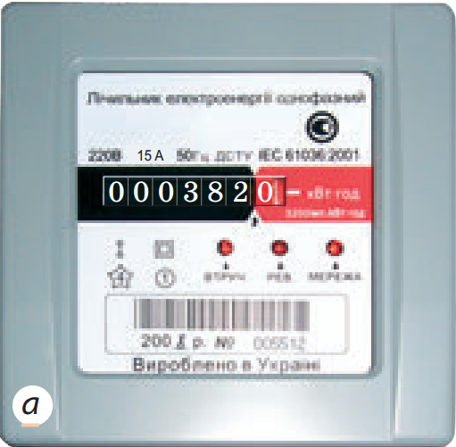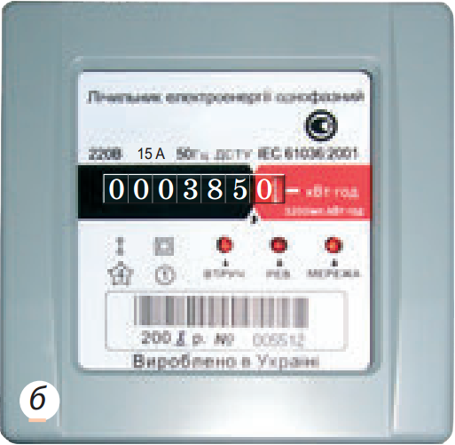
Дано:  $$Тариф=0,9 \frac{грн}{кВт∙год}$$  $$A_{1}=382 кВт∙год$$  $$A_{2}=385 кВт∙год$$ | Розв’язання  $$A=A_{2}-A_{1}$$  $$A=385 -382=3 (кВт∙год)$$  $$Вартість=0,9 \frac{грн}{кВт∙год}∙3 кВт∙год=2,7 грн$$  Відповідь: $A=3 кВт∙год, Вартість=2,7 грн.$
$$A - ?$$
$$Вартість - ?$$

2. Яку роботу виконає електричний струм у лампочці кишенькового ліхтаря за 10 хвилин, якщо напруга 4 В, а сила струму 250 мА?
Дано:  $$t=10 хв=600 с$$  $$U=4 В$$  $$I=250 мА=0,25 А$$ | Розв’язання  $$A=UIt$$  $$A=4 В∙0,25 А∙600 с=600 Дж$$  Відповідь: $A=600 Дж.$
$$A - ?$$

3. При переміщенні заряду 50 Кл по провіднику виконана робота 200 Дж. Визначити час проходження струму й потужність, якщо сила струму в колі 4 А.
Дано:  $$q=50 Кл$$  $$A=200 Дж$$  $$I=4 А$$ | Розв’язання  1 спосіб  $$I=\frac{q}{t} => t=\frac{q}{I}$$  $$\left[t\right]=\frac{Кл}{А}=\frac{А∙с}{А}=с; t=\frac{50}{4}=12,5 (с)$$  $$P=\frac{A}{t}; \left[P\right]=\frac{Дж}{с}= Вт; P=\frac{200}{12,5}=16 (Вт)$$  2 спосіб  $$P=UI; U=\frac{A}{q}; P=\frac{A}{q}I$$  $$\left[P\right]=\frac{Дж}{Кл}∙А=\frac{Дж}{А∙с}∙А=\frac{Дж}{с}=Вт$$  $$P=\frac{200}{50}∙4=16 (Вт)$$  $$P=\frac{A}{t} => t=\frac{A}{P}$$  $$\left[t\right]=\frac{Дж}{Вт}=\frac{Дж}{\frac{Дж}{с}}=с t=\frac{200}{16}=12,5 с$$  Відповідь: $P=16 Вт, t=12,5 с.$
$$t - ?$$
$$P - ?$$

4. Визначте ККД електричного двигуна, що за напруги 220 В і сили струму 2 А за 30 с піднімає вантаж масою 100 кг на висоту 10 м.
Дано:  $$U=220 В$$  $$I=2 А$$  $$t=30 с$$  $$m=100 кг$$  $$h=10 м$$  $$g=10\frac{Н}{кг}$$ | Розв’язання  $$=\frac{A_{кор}}{A_{повна}}∙100\%$$  $$A_{кор}=mgh$$  $$A_{повна}=UIt$$  $$=\frac{mgh}{UIt}∙100\%$$  $$\left[\right]=\frac{кг∙\frac{Н}{кг}∙м}{В∙А∙с}∙\%=\frac{Н∙м}{Дж}∙\%=\frac{Дж}{Дж}∙\%=\%$$  $$=\frac{100∙10∙10}{220∙2∙30}∙100≈76 (\%)$$  Відповідь:$≈76 \%$
- Виконати самостійно (ст..152 -153): №268 – 273; №275 - 279

